실험물리학 2

4주차 예비 레포트

<연산증폭기(Operational Amplifier) (2)>

이름: 김나현

학번: 20191286

분반: 2분반

담당 교수님: 정명화 교수님

담당 조교님: 소현경 조교님

제출일자: 2020년 10월 7일 수요일

1. 실험 목표

연산증폭기를 이용한 기본적인 비교기, 미분기, 적분기 등의 회로를 구성하고 그 원리를 이해할 수 있다.

1. 실험 이론
2. 기본 연산증폭기 회로
3. 반전 증폭기

연산증폭기의 폐루프 회로 중 출력 신호를 다시 귀환 신호로써 반전 입력 단자, 즉 음의 입력 단자에 인가되게 하면 그 결과, 최종적인 출력 신호의 위상은 입력 신호의 위상과 180도 반전된 형태로 나타나는데, 이를 반전 증폭기라고 한다. 아래 <그림 a>는 반전 증폭기의 모습을 나타낸 것으로 저항 R1에 걸리는 전압은 Vi이고 저항 Rf에 걸리는 전압은 Vo이기 때문에 저항 R1에 흐르는 전류의 세기 Ii과 저항 R2에 흐르는 전류의 세기 If는 다음과 같이 계산할 수 있다.

$$I_{i}=\frac{V_{i}}{R_{1}}$$

$$I_{f}=\frac{V_{0}}{R_{f}}$$

이때, OP AMP의 입력 임피던스는 무한대에 가까워서 전류가 거의 유입되지 않으므로 저항 R1에 흐르는 전류의 세기 Ii과 저항 R2에 흐르는 전류의 세기 If는 서로 같다고 가정할 수 있으므로 반전 증폭기에서의 증폭률 $A_{v}$ 는

$$A_{v}=\frac{V_{0}}{V_{i}}=-\frac{R_{f}}{R_{1}}$$

가 된다. 이때, 폐루프 이득의 부호가 마이너스인 것은 위에서 말했듯이 반전 증폭기에서의 입력 신호와 출력 신호는 위상이 반전되기 때문이다.

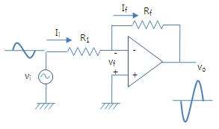

<그림 a> 반전 증폭기

일반적인 연산증폭기의 모습을 보여주는 <그림 b>에서 출력 전압 Vout은

$$V_{out}=A_{ol}V_{d}+Z_{out}I_{out}$$

이라는 식으로 구할 수 있는데 이때, 이상적인 연산증폭기라면 출력 전류 Iout이 0이므로 출력 전압을 $$V_{out}≈A_{ol}V_{d}$$

라고 나타낼 수 있고, 입력 임피던스 Zin은

$$Z_{in}=\frac{V_{+}-V_{-}}{I_{+}-I_{-}}=\frac{V_{d}}{I_{d}}$$

라는 식으로 표현할 수 있다.

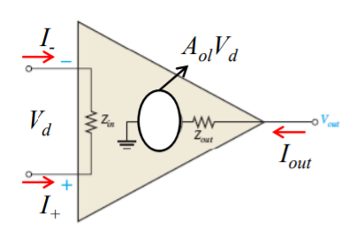

<그림 b> 연산 증폭기의 내부 모습

본 실험에서는 연산 증폭기 중 반전 증폭기를 사용하기 때문에 아래 <그림 c>에서 출력 전압 Vout은 $$V_{out}≈A_{ol}V_{d}=A_{ol}\left(0-V_{-}\right)$$

이고, 증폭률 $A_{ol}$ 에 관한 식 $$A_{ol}=\frac{V_{out}}{V_{in}}=-\frac{R_{f}}{R_{i}}$$

에 의해 $V_{out}=$- $\frac{R_{f}}{R_{i}}V_{in}$ 이므로 반전 입력 단자에 인가된 전압 $V_{-}$ 를

$$V_{-}=(\frac{R_{f}}{{A_{ol}R}_{1}})V_{in}$$

이라는 식으로 표현할 수 있게 되었다.

따라서 전류 Ii는 $$I_{i}=\frac{V_{in}-V_{_}}{R_{1}}=\frac{V_{in}-(\frac{R_{f}}{{A_{ol}R}_{1}})V_{in}}{R_{1}}=\frac{(1-\frac{R_{f}}{{A_{ol}R}_{1}})V_{in}}{R_{1}}≈\frac{V_{in}}{R_{1}}$$

가 되고 따라서 입력 임피던스 Zin(NI)는

$$Z_{in\left(NI\right)}=\frac{V_{in}}{I_{in}}=R_{i}$$

가 되어 저항 Ri의 크기와 같다고 생각할 수 있게 된다.

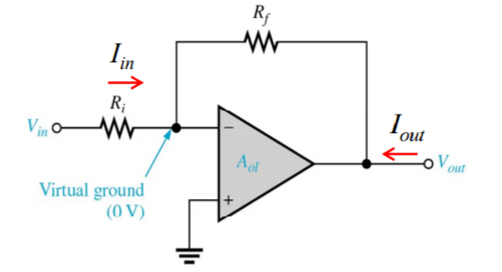

<그림 c> 가상 접지를 나타낸 반전 증폭기 회로

위의 <그림 c>에서 출력 임피던스를 구하기 위해 우선 아래 <그림 d>와 같이 귀환이 없는 회로에 대해 먼저 생각해보면 <그림 d>의 회로에서 출력 임피던스 Zout(I)는

$$Z_{out(I)}=\frac{V_{out}}{I_{out}}$$

이고, <그림 c>의 회로에서 Vout은 -Vin $A_{ol}$ 라고 표현할 수 있으므로 출력 임피던스는 다시

$$Z_{out(I)}=-\frac{A_{ol}V_{in}}{I_{out}}$$

라는 식으로 쓸 수 있게 된다.

부귀환 회로의 감쇠율 B를 $$B=\frac{R_{i}}{R_{i}+R_{f}}$$

라고 표현할 때, <그림 c>의 회로에서

$$\left(1+BA_{ol}\right)V_{out}=-BA_{ol}(\frac{R_{f}}{R_{i}}) V_{in}$$

이라는 식이 만족하고 $$Z_{out(I)}=\frac{V_{out}}{I_{out}}$$

라는 식을 이용해서 정리하면

$$\left(1+BA_{ol}\right)Z_{out(I)}I_{out}=-BA_{ol}(\frac{R_{f}}{R_{i}}) V_{in}$$

$$\left(1+BA_{ol}\right)Z_{out(I)}=B(\frac{R_{f}}{R_{i}}) (-\frac{A_{ol}V_{in}}{I_{out}})$$

이다. 이때, 위에서 구한 식 $$Z_{out(I)}=-\frac{A_{ol}V_{in}}{I_{out}}$$

을 대입하면

반전 증폭기 회로의 출력 임피던스 Zout(NI)는

$$Z_{out(NI)}=\frac{(\frac{R_{f}}{R_{i}+R_{f}}{)A}_{ol}}{\left(1+BA_{ol}\right)}≈\frac{Z_{out(I)}}{\left(1+BA_{ol}\right)}$$

라는 식으로 표현 가능하다.

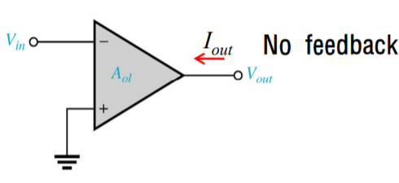

<그림 d> 귀환이 없는 연산 증폭기 회로

1. 비교기

일반적으로 비교기(comparator)라고 하는 것은 전압 비교기(Voltage comparator)을 의미하고, 이는 아날로그 입력 전압의 크기와 기준 전압의 크기를 비교하여 디지털 신호를 출력하는 데에 이용되는 회로를 말한다. 비교기는 연산 증폭기의 응용 회로이며 음, 양의 입력, 즉 반전 단자와 비반전 단자의 입력과 1개의 출력으로 구성되어 있는데 대부분의 비교기는 한쪽 입력 단자에 인가되는 전압을 기준 전압으로, 다른 한쪽의 단자에 인가되는 전압을 비교되어야 할 전압으로 입력하여 두 전압 차를 내부 차동 증폭기로 증폭하여 디지털 신호로 출력하게 된다.

이와 같은 전압 비교기는 검출 회로로써 사용되는데, 본 실험에서는 영전위 검출기로 이용되는 경우에 대해 관찰해볼 것이다. 영전위 검출기란 기준 입력 전압이 0 V인 회로이기 때문에 아래 <그림 e>와 같이 입력 전압이 양수가 되면 최대 출력 전압이 출력 신호로 출력되고 입력 전압이 음수이면 최소 출력 전압이 출력 신호로 출력된다.

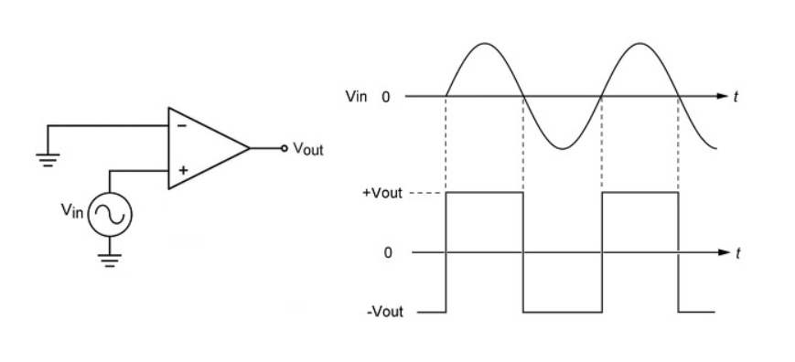

<그림 e> 영전위 검출기의 구성과 입력, 출력 전압의 모습

따라서, 영전위 검출기는 사인파의 입력 전압을 구형파의 출력 전압으로 바꾸는 역할을 한다. 이때, 영전위 검출 회로는 매우 높은 개방루프 전압 이득을 가지기 때문에 두 입력 신호의 전압 차가 매우 작더라도 증폭기를 통해 출력 전압이 가장 큰 값과, 가장 작은 값만을 갖게 하는 것이다.

1. 적분기, 미분기

<그림 a>와 같은 반전 증폭기 회로에서 귀환 저항 대신에 커패시터가 연결된 구조를 적분기 회로라고 한다. 아래 <그림 f>, 적분기 회로에서 전류 i(t)는

$$i_{(t)}=\frac{v_{i}(t)}{R}$$

이고, 연산 증폭기의 반전 입력 단자는 가상 접지로 인해 0 V이므로 출력 전압은 다음의 식과 같이 나타낼 수 있다.

$$v_{o}\left(t\right)=-\frac{1}{C}\int_{0}^{t}{i\left(τ\right)dτ+v_{o}\left(0\right)=-\frac{1}{RC}\int_{0}^{t}{v_{i}\left(τ\right)dτ+v_{o}\left(0\right)}}$$

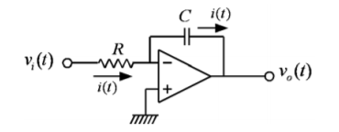따라서 <그림 f>와 같은 적분기 회로는 입력 신호를 시간에 따라 계속 적분한 값을 출력하게 되므로 작은 크기의 입력 신호라도 입력 전압이 인가되면 출력 전압이 계속 증가하거나, 감소하게 된다.

<그림 f> 적분기 회로

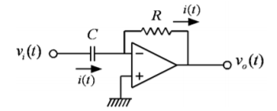적분기 회로에서 저항과 커패시터의 위치를 바꾼 <그림 g>와 같은 회로를 미분기 회로라고 하고, 고역 통과 필터로 동작하기 때문에 고주파 잡음의 영향을 많이 받는다는 특징이 있다.

<그림 g> 미분기 회로

위의 <그림 g>에서 전류 i(t)는

$$i_{(t)}=C\frac{{dv}_{i}(t)}{dt}$$

이고, 위의 적분기 회로와 마찬가지로 반전 입력 단자는 가상 접지로 인해 0 V이므로 출력 전압에 관한 식은 다음과 같이 표현할 수 있다.

$$v_{o}\left(t\right)=-Ri\left(t\right)=-RC\frac{{dv}_{i}(t)}{dt}$$

만약, $v_{i}\left(t\right)=Acosωt$ 라는 정현파가 입력된다면 출력 신호는 $v_{o}\left(t\right)=-Aωsinω$ 가 되므로 출력 신호의 크기가 입력 신호의 주파수에 비례함을 알 수 있고 이 같은 특성으로 인해 앞에서 언급하였듯이 높은 주파수의 잡음에 의해 출력 신호에 영향을 받게 된다. 따라서 미분기 회로는 loss-pass filter를 함께 사용하여 이러한 잡음 신호에 의한 영향을 최소화하기도 한다.

1. 실험 장비 및 재료
2. 실험 장비
3. NI ELVIS
4. 오실로스코프: PHILIPS 60 MHz Digital Storage Oscilloscope PM3335
5. 함수발생기: EZ FG-8002
6. 실험 재료
7. 저항, 커패시터
8. LM741C 연산 증폭기
9. 실험 방법
10. 반전 증폭기 회로

아래 <그림 1>과 같은 회로를 반전 증폭기(inverting amplifier) 회로라 하며 이 회로는 입력 신호가 직렬 입력 저항 Ri를 통해 반전 (-) 입력 단자에 인가되며, 출력도 Rf를 통해 동일한 입력 단자에 귀환되기 때문에 이와 같이 명명한다. 저항 Ri과 저항 Rf에 흐르는 각각의 전류 Iin과 If는 서로 같다. 따라서 반전 증폭기의 폐루프 전압 이득은

$$A_{cl(l)}=\frac{V_{out}}{V_{in}}=-\frac{R_{f}}{R_{i}}$$

라는 식으로 구할 수 있는데 이 식을 이용하여 구한 이론적인 폐루프 전압 이득과 실제로 측정한 입력 전압과 출력 전압을 이용해서 구한 실험적인 폐루프 전압 이득을 비교하여 본다. <그림 1>의 입력 저항과 출력 저항을 테브낭 정리를 이용하여 계산해보면 이론적인 입력 임피던스 Zin(l)와 출력 임피던스 Zout(l)는 다음과 같게 된다.

$$Z_{in\left(l\right)}≅R_{i}$$

$$Z_{out(l)}=\frac{Z_{out}}{1+A_{v(d)}B}$$

이때, B는 부귀환 회로의 감쇠율로

$$\frac{R_{i}}{R_{i}+R_{f}}$$

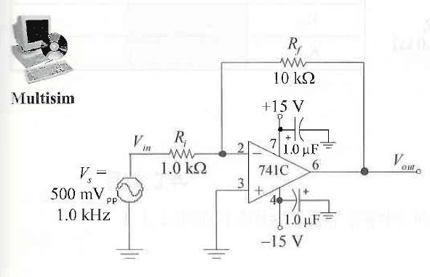이라는 식으로 구할 수 있고, 이상적인 출력 임피던스 값은 0에 가깝기 때문에 출력 저항이 너무 낮아 정확한 값을 구할 수 없다면 출력 임피던스 값이 0에 가까운지를 확인해보아야 한다.

<그림 1> 반전 증폭기 회로

1. 반전 비교기 회로

아래 <그림 2>의 회로와 같은 반전 비교기(inverting comparator) 회로는 두 입력 전압 사이의 차이가 크거나 작을 때 두 가지 상태 중 하나에 의한 결과만이 출력에 나타나는 회로이다. 본 실험에서는 가변 저항의 크기를 변화시키면서 출력 전압 상태를 관찰한다.

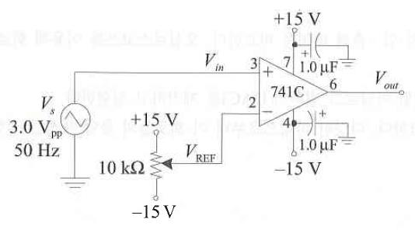

<그림 2> 반전 비교기 회로

1. 반전 비교기 회로-영전위 검출기

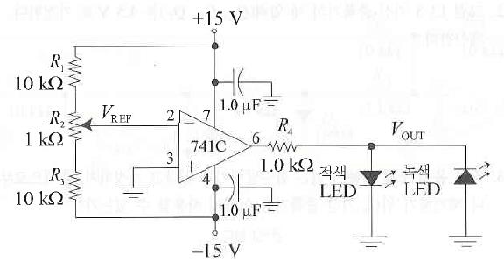아래 <그림 3>와 같이 구성한 후, 가변 저항의 크기를 변화시켜 가면서 LED에 적색과 녹색 불이 들어오는 각각의 출력 전압 Vout을 측정하고 가변 저항의 크기를 출력 전압이 앞의 두 전압 값의 문턱 전압이 되도록 설정하고 그때의 VREF를 측정해본다.

<그림 3> 반전 비교기-영전위 검출기

1. 적분기 회로

아래 <그림 4>와 같이 적분기 회로를 구성한 후, A점과 B점에서의 출력 파형을 오실로스코프로 관찰한다. 적분기 회로에서는 입력 전압과 출력 전압이 다음과 같은 관계를 보인다는 것을 이용하여 이론적인 입력 전압, 출력 전압과 오실로스코프를 통해 관찰한 결과를 비교하여 본다.

$$V_{out}=\int{dV_{out}=-\int{\frac{V_{in}}{R_{6}C_{1}}dt}}$$

$$\frac{∆V_{out}}{∆t}=-\frac{V_{in}}{R_{6}C_{1}}$$

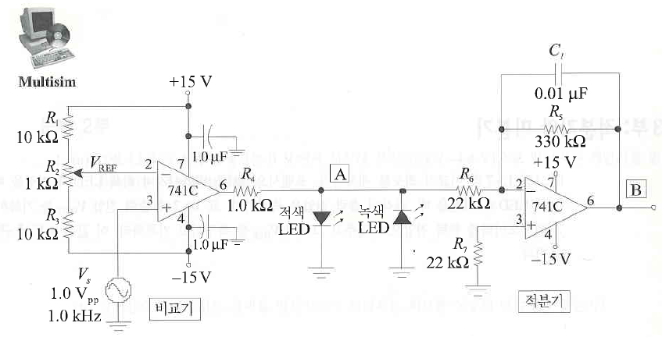

<그림 4> 적분기 회로

1. 미분기 회로

아래 <그림 5>와 같은 미분기 회로를 구성한 후, 미분기를 거쳐서 나오는 출력 파형을 관찰한다. 이때, 미분기 회로에서의 입력 전압과 출력 전압은 다음과 같은 관계를 보이므로 이론적인 입력 전압과 출력 전압을 오실로스코프를 통해 관찰한 실험적인 입력, 출력 전압과 비교하여 본다.

$$V_{out}=-(\frac{V_{in}}{t}) R_{10}C_{2}$$

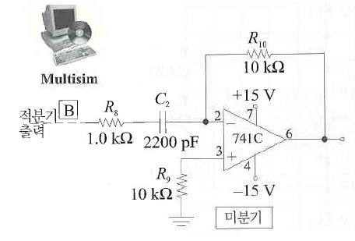

<그림 5> 미분기 회로

1. 참고문헌

-김태용, 전자회로, 1판, 진영사, 2000년, pg. 508-577

-장학신 외 7명, 현대 전자회로, 1판, 광문각, 2006년, pg. 728-730

-Earl Gates, 전기전자공학, 1판, 북스힐, 2018년, pg. 217-221

실험물리학 2

4주차 결과 레포트

<연산증폭기(Operational Amplifier) (2)>

이름: 김나현

학번: 20191286

분반: 2분반

담당 교수님: 정명화 교수님

담당 조교님: 소현경 조교님

제출일자: 2020년 10월 14일 수요일

1. 실험 결과
2. 반전 증폭기 회로
3. 본 실험은 <그림 1>과 같은 반전 증폭기 회로를 구성한 다음, 오실로스코프를 통해 입력 신호와 출력 신호를 관찰하여 위상 변화를 관찰해보고, 이론적인 전압 이득, 입, 출력 임피던스와 실험적인 전압 이득, 입, 출력 임피던스를 각각 비교해보기 위한 실험이다.



<그림 1> 반전 증폭기 회로

1. 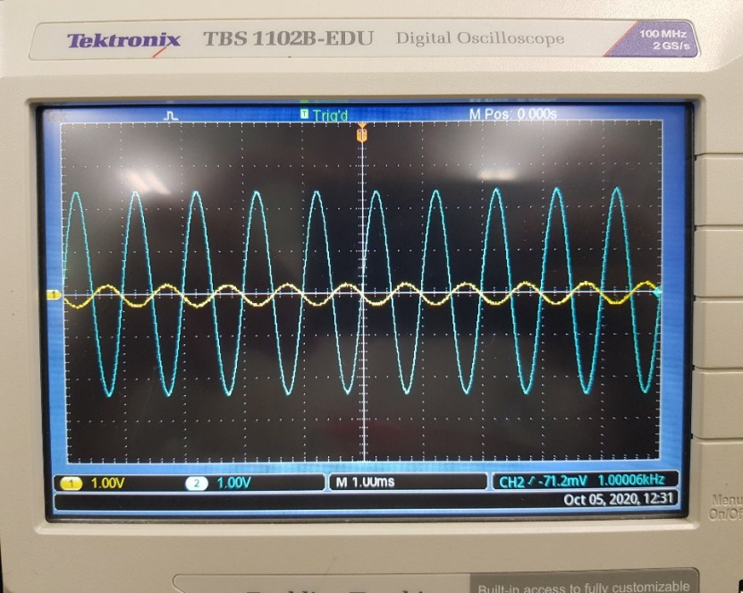<그림 1-1> <그림 1>의 회로에서 오실로스코프로 관찰한 출력 신호와 입력 신호

1. <표 1> <그림 1>의 회로에서 입력, 출력 전압과 입력, 출력 임피던스의 측정, 이론 값과 오차율



1. <표 2> <그림 1>의 회로에서 전압 이득의 측정 값과 이론 값



1. <표 3> <그림 1>의 회로에서 사용한 연산증폭기의 특성

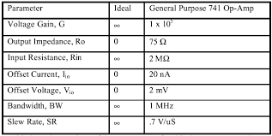

1. 반전 비교기 회로
2. 본 실험은 아래 <그림 2>와 같은 반전 비교기 회로에서 가변 저항의 크기를 변화시킴으로써 VREF의 크기를 달리하여 출력 신호가 어떻게 나타나는지를 알아보기 위한 실험이다.

<그림 2> 반전 비교기 회로

1. 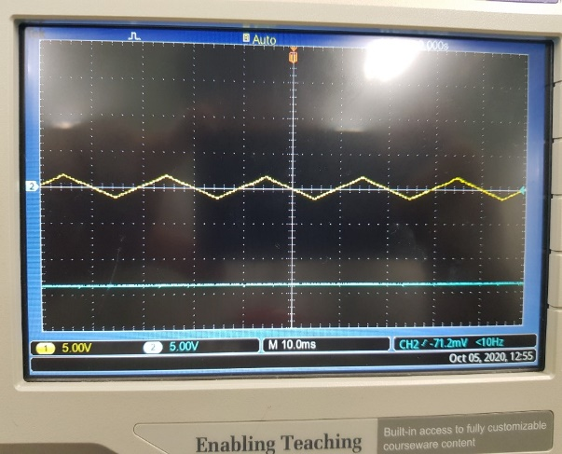<그림 2-1> VREF가 2 V일 때의 출력 신호의 모습
2. 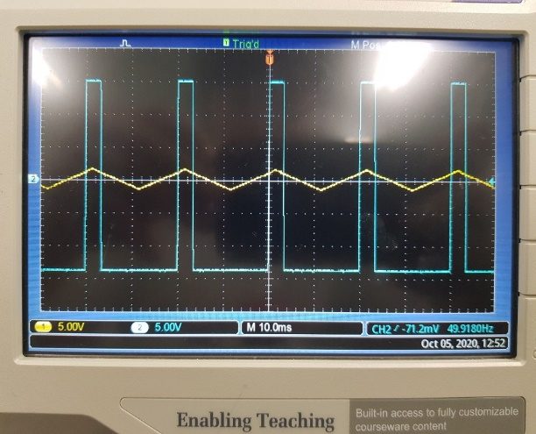<그림 2-2> VREF가 1 V일 때의 출력 신호의 모습
3. 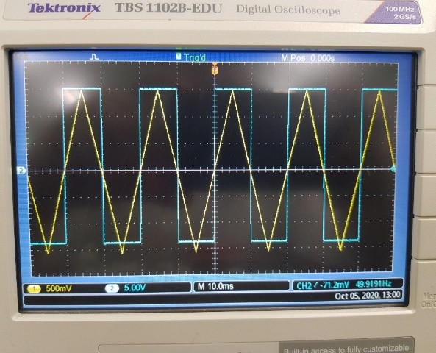<그림 2-3> VREF가 0 V일 때의 출력 신호의 모습
4. 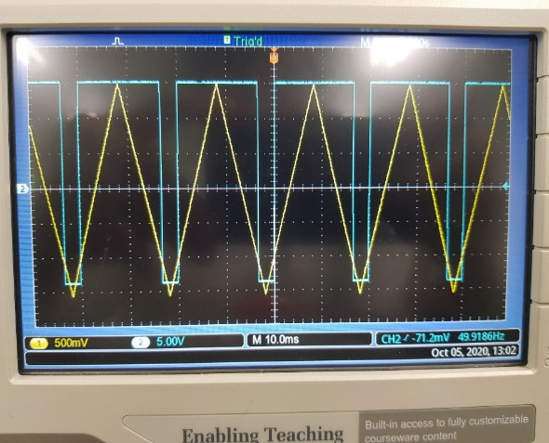<그림 2-4> VREF가 -1 V일 때의 출력 신호의 모습
5. <그림 2-5> VREF가 -2 V일 때의 출력 신호의 모습

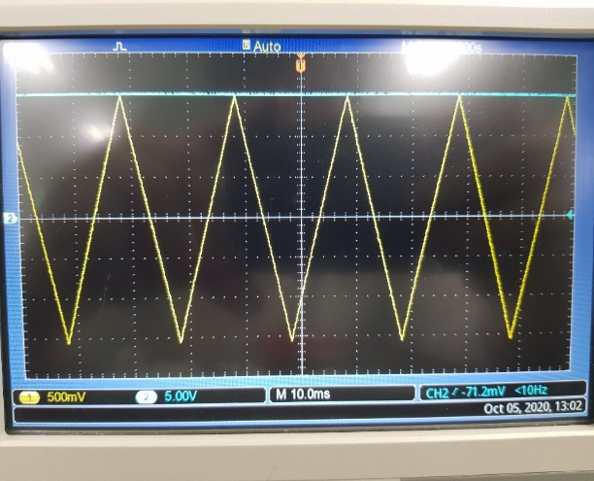

1. 영전위 검출기
2. 본 실험은 아래 <그림 3>의 회로와 같이 구성한 후, 가변 저항의 크기를 변화하여 적색 LED와 녹색 LED가 켜졌을 때의 VOUT를 측정하는 실험이다.

<그림 3> 반전 비교기-영전위 검출기

1. 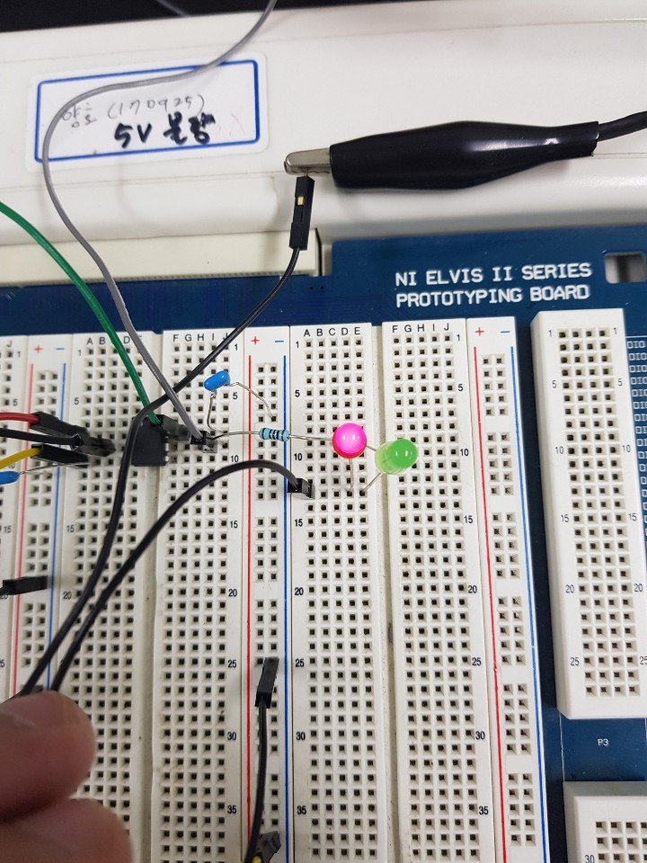<그림 3-1> Vout이 양수일 때, 불이 들어온 적색 LED
2. 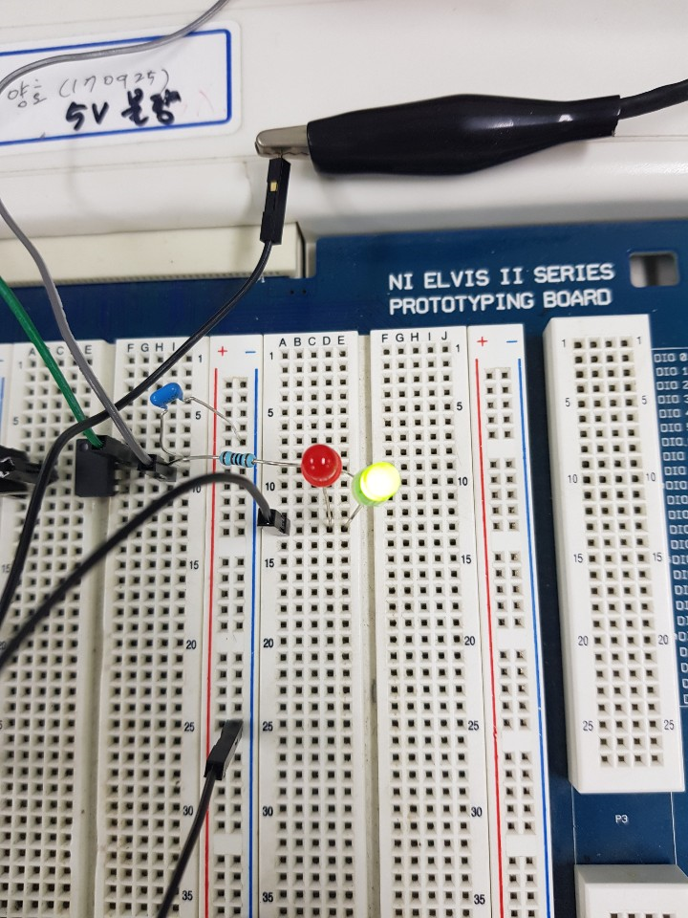<그림 3-2> Vout이 음수일 때, 불이 들어온 녹색 LED
3. 적분기 회로
4. 본 실험은 아래 <그림 4>와 같이 적분기 회로를 구성한 후, 오실로스코프를 통해 입력 신호와 출력 신호를 관찰하였을 때도 입력 전압과 출력 전압의 관계가 다음과 같다는 이론을 만족하는지 확인해보기 위한 실험이다.

$$V_{out}=\int{dV_{out}=-\int{\frac{V_{in}}{R_{6}C_{1}}dt}}$$

$$\frac{∆V_{out}}{∆t}=-\frac{V_{in}}{R_{6}C_{1}}$$



<그림 4> 적분기 회로

1. <그림 4-1> <그림 4>의 회로에서 오실로스코프로 관찰한 파란색의 입력 신호와 노란색의 출력 신호

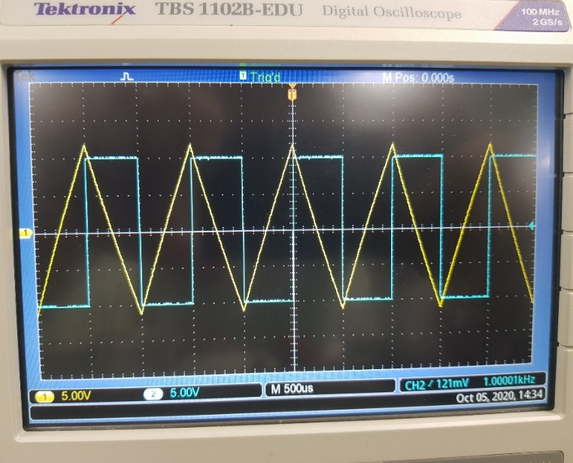

1. <표 4> <그림 4> 회로에서 입력, 출력 전압



1. 미분기 회로
2. 본 실험은 아래 <그림 5>와 같이 미분기 회로를 구성한 후, 오실로스코프를 통해 입력 신호와 출력 신호를 관찰하였을 때도 입력 전압과 출력 전압의 관계가 다음과 같다는 이론을 만족하는지 확인해보기 위한 실험이다. 단, 아래 <그림 5>와 달리 2200 pF의 커패시터 대신에 2350 pF의 커패시터를 사용하였다.

$$V_{out}=-(\frac{V_{in}}{t}) R_{10}C_{2}$$



<그림 5> 미분기 회로

1. 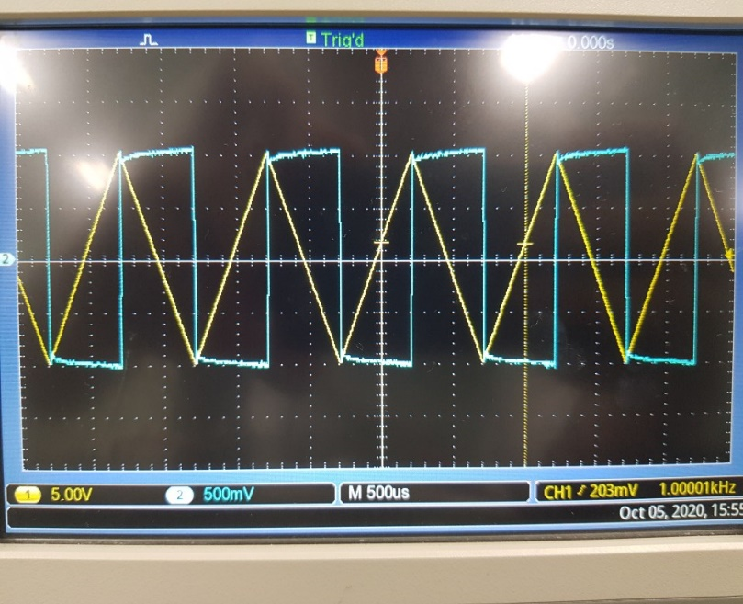<그림 5-1> <그림 5>의 회로에서 오실로스코프로 관찰한 노란색의 입력 신호와 파란색의 출력 신호
2. <표 5> <그림 5> 회로에서 입력, 출력 전압
3. 실험 분석
4. 반전 증폭기

<그림 1>과 같은 반전 증폭기 회로를 구성한 다음, NI ELVIS로 500 mVpp, 1 kHz의 정현파를 인가하면 입력 전압에 반전 증폭기의 폐루프 전압 이득만큼을 곱한 출력 전압이 나타나게 된다. 이때 <표 1>을 보면 입력 전압과 출력 전압이 각각 480 mVpp와 4.8 Vpp로 측정되었는데 이는 이론적인 입력 전압과 출력 전압인 500 mVpp, 5 Vpp와 4 %의 오차율을 보이는 비교적 정확한 값임을 알 수 있었다. 반전 증폭기의 폐루프 전압 이득은

$$A_{cl(l)}=\frac{V_{out}}{V_{in}}=-\frac{R_{f}}{R_{i}}$$

이라는 식으로 구할 수 있기 때문에 <표 2>를 보면 실험적인 전압 이득과 이론적인 전압 이득이 모두 10이라는 값으로 동일하게 나타난다는 것을 알 수 있다. <그림 1>의 회로에서 테브낭 정리를 이용하여 입력 저항과 출력 저항을 계산해보면 이론적인 입력 임피던스와 출력 임피던스는

$$Z_{in\left(l\right)}≅R_{i}$$

$$Z_{out(l)}=\frac{Z_{out}}{1+A_{v(d)}B}$$

라는 식으로 구할 수 있고, 이때 부귀환 회로의 감쇠율 B는

$$B=\frac{R_{i}}{R_{i}+R_{f}}$$

라는 식으로 구할 수 있기 때문에 <표 1>의 이론적인 입력 임피던스는 저항 Ri의 크기와 같은 1000 Ω이라고 구할 수 있었다. 그러나 이론적인 출력 임피던스는 실험에서 사용된 연산 증폭기, LM741C 자체의 출력 임피던스 값을 이용해서 구해야 하므로 LM741C의 특성을 나타낸 <표 3>을 참조하여 Zout이 약 75 Ω이라는 사실을 통해

$$Z_{out(l)}=\frac{Z_{out}}{1+A_{v(d)}B}=\frac{75}{1+10×(\frac{1}{11})}≅39.29 Ω$$

와 같이 <그림 1> 반전 증폭기 회로의 이론적인 출력 임피던스를 계산할 수 있었다. 입력 임피던스와 출력 임피던스는 각각 약 5.27 %와 약 9.19 %의 비교적 작은 오차율을 보였다.

또한 <그림 1-2>을 보면 노란색의 입력 신호와 파란색의 출력 신호가 서로 반대의 위상을 보이는 것을 알 수 있고 이는 반전 증폭기 회로가 입력 신호를 증폭하여 위상이 반대인 신호를 출력한다는 사실을 보여주는 결과였다.

1. 반전 비교기 회로

<그림 2>의 반전 비교기 회로는 두 입력 전압 사이의 차에 따라 두 가지 전압 중 한 가지 전압에 의한 결과만이 출력에 반영되는 회로이다. 본 실험에서는 가변 저항의 크기를 조절하여 반전 단자에 인가되는 전압의 크기를 달리함으로써 변화하는 출력 신호를 관찰해보았다. 이때, 반전 비교기 회로에는 15 V와 -15 V의 직류 전압원을 연결하여 입력 신호를 무한정으로 증폭할 수 없도록 제한하였기 때문에 비반전 단자에 인가되는 전압이 반전 단자에 인가되는 전압보다 큰 부분에서는 무한히 커지는 것이 아니라 일정한 값의 양의 전압을 보이고, 비반전 단자에 인가되는 전압이 반전 단자에 인가되는 전압보다 작은 부분에서도 마찬가지로 무한히 작은 값으로 증폭되는 것이 아니라 일정한 값의 음의 전압을 보인다.

반전 단자에 인가되는 전압의 크기를 Vref라고 할 때, <그림 2-1>에서는 Vref가 2 V일 때 비반전 단자에 인가되는 전압이 반전 단자에 인가되는 전압, 2 V에 비해 작기 때문에 출력 신호가 음의 최댓값만을 갖게 된다. Vref가 1 V인 <그림 2-2>의 경우, 비반전 단자에 인가되는 전압이 반전 단자에 인가되는 전압, 1 V보다 큰 부분에서는 양의 최댓값을 갖고, 그렇지 않은 경우에는 모두 음의 최댓값을 갖는 출력 신호를 관찰할 수 있었다. Vref가 0 V인 <그림 2-3>의 경우, 입력 신호가 0 V보다 클 때는 반전 단자에 인가되는 전압보다 크기 때문에 양의 최댓값을, 입력 신호가 0 V보다 작을 때는 반전 단자에 인가되는 전압보다 작기 때문에 음의 최댓값을 갖는 출력 신호가 관측되었다. Vref가 -1 V인 <그림 2-4>의 상황에서는 비반전 단자에 인가되는 전압이 -1 V보다 큰 모든 부분에서 양의 최댓값을 갖고, 비반전 단자에 인가되는 전압이 -1 V보다 작은 일부에서는 음의 최댓값을 갖는 출력 신호를 관찰 가능하였고 Vref가 -2 V인 <그림 2-5>의 상황에서는 <그림 2-1>과 정반대로 비반전 단자에 인가되는 전압이 반전 단자에 인가되는 전압보다 무조건 크기 때문에 모든 경우에서 양의 최댓값을 갖는 출력 신호가 나타났다.

1. 영전위 검출기

<그림 3>의 영전위 검출기 회로를 통해 가변 저항 크기를 달리하여 Vout의 부호를 양과 음으로 변화시킴으로써 적색과 녹색 LED 중 하나의 LED에만 불이 들어온다는 사실을 확인할 수 있었다. 적색 LED는 출력 전압 Vout이 양수여야 전류가 흘러서 불이 들어오고 녹색 LED는 출력 전압 Vout이 음수여야 전류가 흘러서 불이 들어오기 때문에 Vout 값에 따라 <그림 3-1>과 <그림 3-2>와 같이 불이 들어온다는 것을 알 수 있었다. 본 회로는 전압 증폭기 매우 커서 두 개의 LED 불 중 하나만 켜지는 것 이외의 경우에는 측정을 할 수 없었기 때문에 예비레포트에서 알아보려고 하였던 두 전압 값의 문턱 전압이 되도록 설정하고 그때의 Vref를 측정하는 실험은 할 수 없었다.

1. 적분기 회로

<그림 4>와 같이 적분기 회로를 구성하면 왼쪽은 비교기 회로로, 오른쪽은 적분기 회로로 구분할 수 있는데 앞서 확인한 바를 토대로 정현파가 비교기 회로를 통과하면 사각파가 된다는 것을 미리 알고 있어야 한다. 따라서 <그림 4-1>을 보면 파란색 입력 전압이 사각파로 나타나 있고, 노란색 출력 전압은 삼각파로 나타나 있는 것이다. 이때, 적분기 회로에서 출력 전압과 입력 전압은

$$V_{out}=\int{dV_{out}=-\int{\frac{V_{in}}{R_{6}C_{1}}dt}}$$

$$\frac{∆V_{out}}{∆t}=-\frac{V_{in}}{R_{6}C_{1}}$$

라는 식으로 구할 수 있는데 출력 전압은 입력 전압을 저항 R6과 커패시턴스 C1를 곱한 값으로 나눈 값을 적분한 것이므로 입력 신호가 사각파이면 음의 최댓값을 갖는 부분에서는 $-\int{\frac{V_{in}}{R_{6}C_{1}}dt}$ 가 양수가 되고, 시간에 비례해서 증가하므로 삼각파에서 올라가는 부분이 되고 입력 신호가 양의 최댓값을 갖는 부분에서는 $-\int{\frac{V_{in}}{R_{6}C_{1}}dt}$ 가 음수가 되고, 시간에 비례하여 감소하므로 삼각파의 내려가는 부분이 돼서 결과적으로 삼각파 형태의 출력 신호가 관찰된다.

입력 전압은 1 kHz, 20 Vpp이므로 주기는 1 ms이고 사각파가 음의 최댓값을 가지는 구간은 0.5 ms이다. 따라서 출력 신호의 전압이 음의 최대에서 양의 최대로 증가할 때 걸리는 시간은 0.5 ms이고 이때의 Vin은 -10 V로 일정하고 저항 R6의 크기는 22 kΩ, 커패시턴스 C1은 0.01 μF이므로 출력 전압 Vout은 위의 식에 이 값들을 모두 대입하여 계산함으로써 약 22.7 V라는 것을 계산할 수 있고 이는 <표 4>의 출력 전압 Vpp인 23 Vpp와 거의 같은 값이라는 것을 알 수 있다.

1. 미분기 회로

<그림 5>와 같이 미분기 회로를 구성하면 미분기를 거쳐서 나온 출력 전압은 입력 전압과 $$V_{out}=-(\frac{V_{in}}{t}) R_{10}C_{2}$$

의 관계를 보이므로 <그림 5-1>에서 노란색 입력 전압이 삼각파이면 출력 전압은 이 삼각파의 기울기에 저항 R10의 크기와 커패시터 C2의 커패시턴스를 곱한 값이므로 삼각파가 증가하는 부분에서는 출력 전압이 음의 최댓값으로 일정하게 되고 삼각파가 감소하는 부분에서는 출력 전압이 양의 최댓값으로 일정하게 된다.

입력 신호는 1 kHz, 20 Vpp이므로 주기는 1 ms이고 삼각파의 절반은 0.5 ms의 시간이 소요된다. 따라서 입력 신호가 20 V만큼 증가할 때 걸리는 시간은 0.5 ms이고 저항 R6는 10 kΩ, 커패시턴스 C2은 2350 pF이므로 출력 전압 Vout은 위의 식에 이 값들을 전부 넣어서 계산하면 약 -0.94가 된다. 이 값의 절댓값의 두 배가 출력 전압의 Vpp이므로 <표 5>의 출력 전압이 2 Vpp라는 것과 매우 흡사한 값이 된다.

1. 토의
2. 반전 증폭기 회로

이상적인 연산 증폭기는 전압 이득이 무한히 커서 출력 전압이 무한대가 되지만 실제로는 그렇게 증폭률이 좋은 연산 증폭기 회로가 있을 수 없고 또 <그림 1>과 같이 +15 V, -15 V의 직류 전원을 연결하면 아무리 큰 전압 이득을 갖는 회로라고 해도 출력 전압이 넘어갈 수 없는 한계가 생기기 때문에 출력 전압을 입력 전압으로 나눈 폐루프 전압 이득이 특정한 값으로 계산이 되는 것이다. 본 실험은 이러한 특성을 토대로 <그림 1>의 회로에서 저항 Ri와 저항 Rf에 흐르는 전류의 크기가 같다는 사실을 가지고 반전 증폭기의 폐루프 전압 이득을 계산하여 <표 2>와 같이 나타냈다. 또한 테브낭 정리를 이용하여 이론적인 입력 임피던스와 출력 임피던스를 계산하고 이를 실험적으로 측정한 입력 임피던스, 출력 임피던스와 비교하였다. 이론적인 출력 임피던스(Zout(ㅣ))를 계산하는 과정에 본 실험에서 사용된 LM741C 본연의 특성인 출력 임피던스 Zout이 필요하였기 때문에 <표 3>을 참조하였다. 그 결과, <표 1>과 같이 입력, 출력 임피던스의 이론 값을 구할 수 있었으며 그 값을 실험적으로 알게 된 임피던스 값들과 비교하여 오차율을 구하였더니 두 경우 모두 10 %미만의 작은 오차율을 보인다는 사실을 통해 이론과 흡사한 결과를 얻었다고 생각할 수 있었다.

<그림 1-1>을 통해 반전 증폭기 회로의 특징 중 하나를 관찰할 수 있었는데 반전이라는 말 그래로 입력 신호의 위상과 출력 신호의 위상이 반전되어 있다는 점이었다. 비반전 증폭기 회로의 경우, <그림 1-1>과 같이 입력 신호를 증폭한 결과가 출력 신호로 나타나지만 반전 증폭기와 달리 입력 신호와 같은 위상의 출력 신호가 나타날 것이다.

1. 반전 비교기 회로

반전 비교기 회로를 통해 정현파의 입력 신호가 두 입력 전압 사이의 차이에 따라 구형파나 직류와 같이 나타난다는 것을 알게 되었다. 이때, 직류와 같은 출력 신호가 나타나는 이유는 앞선 반전 증폭기 회로와 마찬가지로 <그림 2>의 반전 비교기 회로에서도 출력 전압이 무한히 증가할 수 없도록 +15 V와 -15 V의 직류 전압원을 연결하여 출력 전압의 증폭을 제한하였기 때문이다. <그림 2-1>과 <그림 2-5>에서는 각각 기준이 되는 반전 입력 단자에 인가되는 전압에 대하여 비반전 입력 단자에 인가되는 전압이 항상 크거나 항상 작기 때문에 음의 최댓값만을 갖거나 양의 최댓값만을 가져서 직류의 출력 신호를 관찰 가능한 것이다. 반면, <그림 2-2>와 <그림 2-4>에서는 반전 입력 단자에 인가되는 전압이 비반전 입력 단자에 인가되는 전압보다 클 때도 있고, 작을 때도 있기 때문에 전자의 경우, 출력 신호는 음의 최댓값을 보이고 후자의 경우, 출력 신호는 양의 최댓값을 보이므로 정현파의 입력 신호에도 불구하고, 사각파의 형태로 나타나는 출력 신호를 볼 수 있는 것이다. <그림 2-3>의 경우에는 반전 입력 단자에 인가되는 전압이 비반전 입력 단자에 인가되는 전압보다 주기의 1/2시간동안은 크고, 주기의 1/2시간동안은 작기 때문에 <그림 2-2>, <그림 2-4>와 달리 x축을 기준으로 대칭적인 형태의 사각파로 출력 신호가 관찰됨을 알 수 있었다.

1. 영전위 검출기

영전위 검출기 실험에서는 <그림 3>과 같이 입력 단자에 인가되는 전압이 없을 때, 가변 저항의 크기만을 조절하여 Vout의 크기를 변화시켜 적색과 녹색 LED 중 하나의 LED의 불이 들어오게 하였다. 이때, 발광 다이오드(LED)는 아래 <그림 3-3>과 같이 A부분은 양극과 K부분은 음극과 연결되어야 빛이 나기 때문에 <그림 3>과 같이 서로 반대 방향으로 LED를 설치하면 Vout이 양수인지, 음수인지에 따라 둘 중 하나의 LED에서만 불이 나올 수밖에 없다. 적색 LED와 녹색 LED 모두 한쪽은 접지되어 있으므로 그 부분은 0 V라고 생각하면 Vout이 양수일 때 <그림 3-1>과 같이 적색 LED에서 불이 나고, Vout이 음수일 때는 <그림 3-2>와 같이 녹색 LED에서 불이 나게 된다.

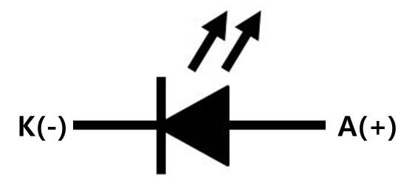

<그림 3-3> 발광 다이오드의 기호

1. 적분기 회로

<그림 4>와 같은 적분기 회로를 구성한 후, 오실로스코프를 통해 관찰하면 사각파의 입력 신호가 적분기 회로를 거쳐서 삼각파의 신호로 출력되는 것을 확인할 수 있었다. 이는 적분기 회로에서 입력 전압과 출력 전압이 다음과 같은 관계를 보이기 때문이고

$$V_{out}=\int{dV_{out}=-\int{\frac{V_{in}}{R_{6}C_{1}}dt}}$$

$$\frac{∆V_{out}}{∆t}=-\frac{V_{in}}{R_{6}C_{1}}$$

실제로 이 식을 이용해서 이론적인 Vout을 구해봤을 때 약 22.7 V라는 값이 나왔는데 이 값은 실제 오실로스코프로 관찰한 출력 신호인 23 Vpp와 거의 비슷한 값임을 통해 실험적인 결과가 이론과 매우 비슷하다는 것을 알게 되었다. 적분기 회로는 사각파의 입력 신호를 삼각파의 출력 신호로 바꾸는 데에 유용하게 사용될 것 같고, 이때 출력 신호의 Vpp가 대략 얼마일지 알고 싶다면 위의 식을 이용하여 이론적인 출력 신호의 Vpp를 계산할 수 있을 것 같다는 생각이 들었다. Vpp가 같은 입력 신호를 인가하고, 같은 크기의 저항, 커패시터를 사용한다고 해도 입력 신호의 주파수에 따라 출력 전압의 크기가 달라질 것 같았는데 주파수가 작아지면 출력 전압의 Vpp가 더 커지고 주파수가 커지면 출력 전압의 Vpp가 더 작아질 것이라고 예상할 수 있었다. 따라서 본 실험에서 <그림 4>의 회로에서 입력 신호의 주파수만을 변화시켜서 출력 전압이 어떻게 변화하는지 알아보는 추가적인 실험을 진행해본다면 좋을 것 같았다.

1. 미분기 회로

<그림 5>와 같은 미분기 회로를 구성한 후, 오실로스코프를 통해 관찰하면 삼각파의 입력 신호가 미분기 회로를 거쳐서 사각파의 신호로 출력되는 것을 확인할 수 있었다. 이는 미분기 회로에서는 입력 전압과 출력 전압이 다음과 같은 관계를 보이기 때문이고

$$V_{out}=-(\frac{V_{in}}{t}) R_{10}C_{2}$$

실제로 이 식을 이용하여 이론적인 Vout을 구해봤을 때 약 1.88라는 값이 나왔는데 이 값은 실제 오실로스코프로 관찰한 출력 신호인 2 Vpp와 거의 비슷한 값임을 통해 실험적인 결과가 이론과 매우 비슷하다는 것을 알게 되었다. 미분기 회로는 삼각파의 입력 신호를 사각파의 출력 신호로 바꾸는 데에 유용하게 사용될 것 같고, 이때 출력 신호의 Vpp가 대략 얼마일지 알고 싶다면 위의 식을 이용하여 이론적인 출력 신호의 Vpp를 계산할 수 있을 것 같다는 생각이 들었다. 하지만 Vpp가 같은 입력 신호를 인가하고, 같은 크기의 저항과 커패시터를 사용한다고 해도 입력 신호의 주파수에 따라 출력 전압의 크기가 달라질 것 같았는데 위의 적분기 회로와 마찬가지로 주파수가 작아지면 출력 전압의 Vpp가 커지고 주파수가 커지면 출력 전압의 Vpp가 더 작아질 것이라고 예상할 수 있었다. 따라서 본 실험에서도 <그림 5>의 회로에서 입력 신호의 주파수만을 변화시켜서 출력 전압이 어떻게 변화하는지를 알아보는 추가적인 실험을 진행해본다면 좋을 것 같았다.

1. 참고문헌

-김태용, 전자회로, 1판, 진영사, 2000년, pg. 508-577

-장학신 외 7명, 현대 전자회로, 1판, 광문각, 2006년, pg. 728-730

-Earl Gates, 전기전자공학, 1판, 북스힐, 2018년, pg. 217-221